**MIÉRCOLES 28 DE OCTUBRE.**

**PRÁCTICAS DEL LENGUAJE.**

**LA REINA DEL ESPACIO**

HOY VAMOS A LEER LA BIOGRAFÍA DE LA PRIMERA MUJER ASTRONAUTA DE LA HISTORIA, SU NOMBRE “EILEEN COLLINS”

ANTES DE COMENZAR A LEERLA TE CUENTO QUÉ ES UNA “BIOGRAFÍA”

***“ES LA*** ***HISTORIA DE VIDA DE UNA PERSONA DESDE SU NACIMIENTO HASTA LA ACTUALIDAD O HASTA SU MUERTE”***

Eileen Collins, conocida como la mujer cohete o la reina del espacio, fue la primera mujer piloto de un transbordador espacial.

Nació el 19 de noviembre de 1956, en Nueva York. Desde pequeña, Eileen demostró interés en los vuelos espaciales. Como su situación económica era difícil, trabajó en una pizzería para costear sus estudios e ingresar en la Academia de las Fuerzas Aéreas, donde dos años más tarde se recibió de piloto. Al año siguiente, superó las pruebas para convertirse en astronauta.

En 1995, Collins realizó su primer vuelo al espacio, a bordo del transbordador espacial STS-63. Ese fue el primer vuelo conjunto de los programas de los Estados Unidos y de Rusia.

Collins realizó su segundo vuelo espacial como piloto del transbordador STS-84.

Ese fue su segundo viaje y el acoplamiento con la estación espacial rusa Mir.

Está casada con el piloto Pat Youngs y es madre de dos hijos.

* UTILIZAMOS LOS SIGNOS DE INTERROGACIÓN: **¿ ?**

**ESTOS SIGNOS NOS AYUDAN A ESCRIBIR PREGUNTAS, CUANDO UNA ORACIÓN ESTÁ ENCERRADA ENTRE ESTOS DOS SIGNOS, YA SABEMOS QUE SE TRATA DE UNA PREGUNTA Y QUE DEBEMOS CONTESTAR.**

1. ESCRIBÍ LAS PREGUNTAS QUE CORRESPONDEN A LAS SIGUIENTES RESPUESTAS.

1. **¿____________________________________________________________?**

EN NUEVA YORK.

1. **¿____________________________________________________________?**

FUE LA PRIMERA MUJER ASTRONAUTA.

1. **¿____________________________________________________________?**

EN 1995.

1. ESCRIBI TU PROPIA BIOGRAFÍA TENIENDO EN CUENTA LOS SIGUIENTES DATOS:

* NOMBRE Y APELLIDO
* NOMBRE DE LOS INTEGRANTAES DE TU FAMILIA.
* LUGAR DE NACIMIENTO.
* ACTIVIDADES QUE TE GUSTE HACER.
* COMIDA, PERSONAJE Y COLOR FAVORITOS.
* COLEGIO AL QUE CONCURRÍS.
* OTRAS ACTIVIDADES QUE REALICES.

ESCRIBILA EN SEIS RENGLONES Y SI ALGÚN DATO NO RECORDÁS PREGUNTÁ EN CASA.

¡ME VA A ENCANTAR SABER MUCHO SOBRE VOS!

**MIÉRCOLES 28 DE OCTUBRE CIENCIAS NATURALES**

**LOS ASTEROIDES**

¡OHHH NO LO SABÍA! 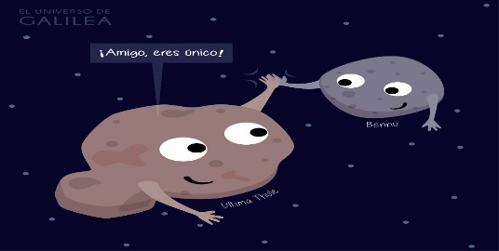

**1.LOS ASTEROIDES**

SON CUERPOS ROCOSOS,CARBONÁCEOS O METÁLICOS QUE ORBITAN ALREDEDOR DEL SOL. SON MAYORES QUE UN METEORITO PERO MÁS PEQUEÑOS QUE UN PLANETA.

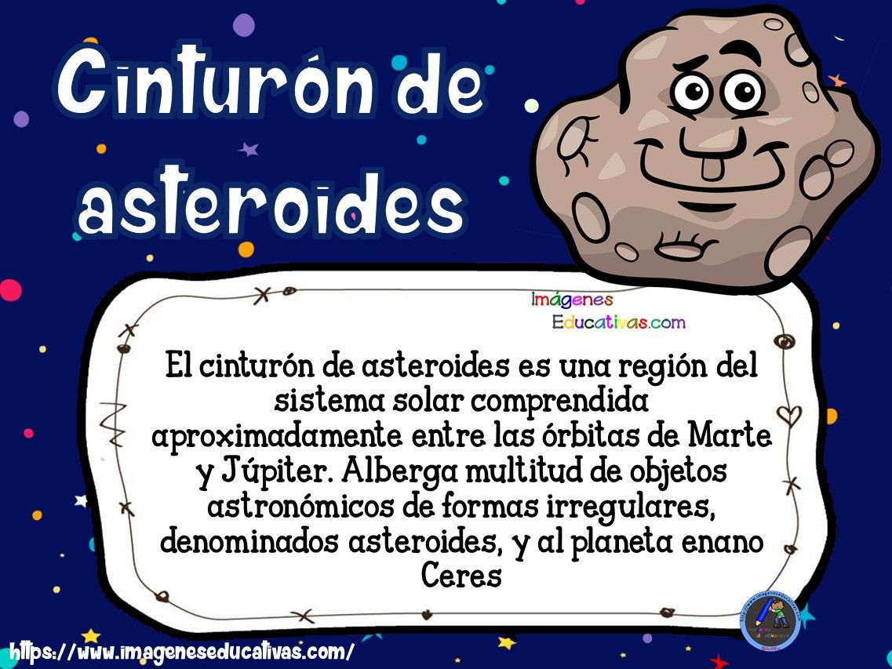

**2-MIRÁ EL SIGUIENTE VIDEO ES SÚPER INTERESANTE.** 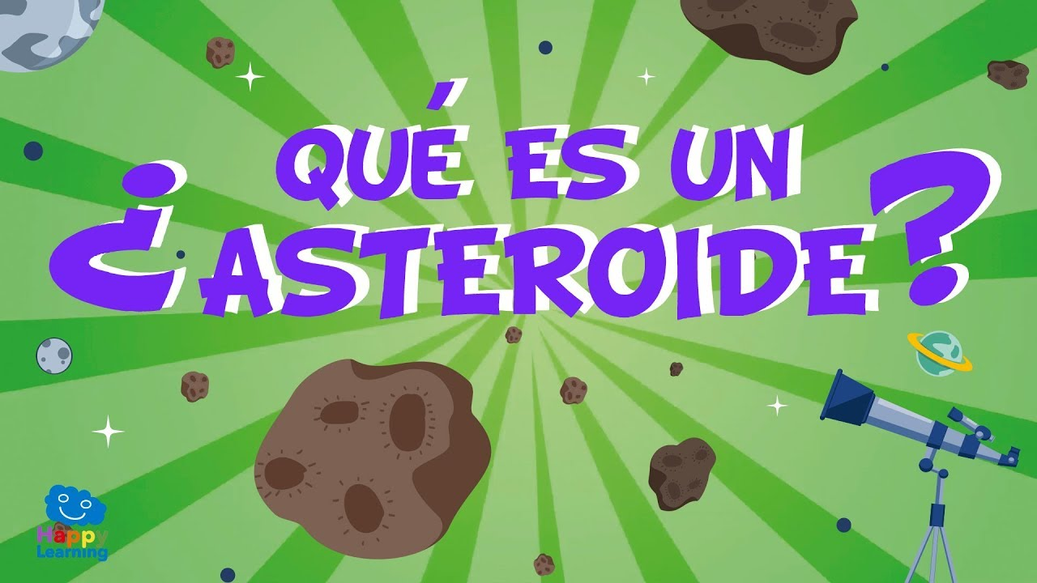

<https://www.youtube.com/watch?v=p52KsseIB88>

**3-JUGÁ CON LA SIGUIENTE FICHA INTERACTIVA**

<https://es.liveworksheets.com/js224208ft>

**4-ESCRIBÍ TRES COSAS QUE PODÉS ENCONTRAR EN EL ESPACIO. PEDILE AYUDA A UN ADULTO** .

**MIÉRCOLES 28 DE OCTUBRE**

**MATEMÁTICA:**

¡MÁS GRANDES, MÁS CHICOS!

OBSERVÁ LA SIGUIENTE IMAGEN. LUEGO INDICÁ QUÉ PLANETA ES MAYOR AL OTRO, SEGÚN EL TAMAÑO, UTILIZANDO LOS SIGNOS:

MAYOR QUE>

MENOR QUE<

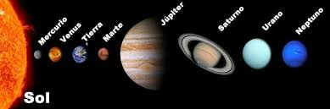

EJEMPLO:

SOL > MERCURIO

JÚPITER________MERCURIO

SATURNO_________TIERRA

URANO__________JÚPITER

MERCURIO_______NEPTUNO

MARTE__________JÚPITER

TIERRA___________VENUS

SOL_____________TIERRA

2) LEÉ LA SIGUIENTE INFO:

  Estructura del sistema solar

    Como ya dijimos el Sistema Solar está constituido por el Sol, 8 planetas, planetas enanos, 130 satélites (aunque pueden descubrirse más) y otros cuerpos celestes como asteroides y cometas.

El orden de los planetas es el siguiente:

- Primero, Mercurio, cuya distancia media del Sol es de 58 millones de km.

- Segundo, Venus, a una distancia media de 108 millones de km.

- Tercero, La Tierra, a 150 millones de km.

- Cuarto, Marte, a 228 millones de km.

- Quinto, Júpiter, a 778 millones de km.

- Sexto, Saturno, a 1427 millones de km.

- Séptimo, Urano, a 2.869 millones km.

- Octavo, Neptuno, a 4.496 millones de km.

3) REDONDEÁ LOS DATOS NUMÉRICOS. LUEGO DESCOMPONÉ LAS SIGUIENTES CIFRAS UTILIZANDO MILES, CIENES, DIECES Y UNOS.

a) 1.427=_____________________________________________________________

______________________________________________________________________

b) 2.869=______________________________________________________________

____________________________________________________________________

c) 4.496=______________________________________________________________

______________________________________________________________________

